Uso de imagens espectro-temporais de satélite para mapear as áreas de soja, milho e cana-de-açúcar no estado do Paraná

Laíza Cavalcante de Albuquerque Silva(PIBIC/Fundação Araucária/Unioeste), Willyan Ronaldo Becker, Jerry Adriani Johann(Orientador), e-mail: jerry.johann@hotmail.com

Universidade Estadual do Oeste do Paraná/Centro de Ciências Exatas e Tecnologias/Cascavel-PR

Área e subárea: Ciências Exatas e da Terra, Sensoriamento Remoto

Palavras-chave: Séries temporais, MODIS, EVI

Resumo

As principais culturas agrícolas de verão do estado do Paraná são o milho e a soja, necessitando assim de um acompanhamento de suas etapas de produção e comercialização. Uma das ferramentas utilizadas para acompanhar safras agrícolas é o sensoriamento remoto, que consiste na análise das informações oriundas da interação da radiação eletromagnética com os alvos em estudo, obtidos por meio de imagens da superfície terrestre. Logo, o estudo teve como objetivo mapear e estimar as áreas de cultivo de milho, soja e cana-de-açúcar (respectivamente, culturas de verão e de ciclo anual) no estado do Paraná para o ano-safra 2014/2015, utilizando uma série temporal EVI do sensor Modis. Os resultados obtidos com o mapeamento foram comparados visualmente com imagens Landsat 8 na composição colorida RGB564 e com os dados oriundos da SEAB.

Introdução

Historicamente, a produção agrícola brasileira sempre foi uma parcela significativa da economia, responsável por influenciar o desenvolvimento de regiões e tecnologias voltadas para o agronegócio, com também por impulsionar o crescimento de agroindústrias. Analisando o cenário paranaense, duas culturas possuem grande participação estadual: a soja e o milho, duas oleaginosas que possuem alta demanda interna como também externa. A cana-de-açúcar mesmo não possuindo parcela expressiva na área cultivada no estado, esta participa no abastecimento interno e externo com seus derivados, como o açúcar e etanol.
A estimativa de produção no Estado é contabilizada por dois órgãos públicos: SEAB e IBGE. Todavia, essas informações são obtidas por meio de pesquisas com produtores rurais e cooperativas, de dados de financiamento agrícola e da utilização de dados históricos (Johann, et al., 2012), caracterizando um processo lento e dispendioso. O sensoriamento remoto agrícola consiste no acompanhamento periódico dos estágios fenológicos das culturas através de imagens de satélite, as quais possibilitam a geração de informações sobre seu perfil espectro-temporal. Neste contexto, o trabalho tem por objetivo identificar, delimitar, mapear e quantificar as áreas com culturas de soja, milho e cana-de-açúcar em todo o território paranaense. Espera-se determinar uma metodologia que analise a produção estadual antecipadamente, beneficiando assim o agronegócio paranaense.

Materiais e Métodos

Situado na região sul do Brasil, o estado do Paraná é constituído por 399 municípios, dos quais nem todos possuem alta participação na produção estadual. O mapeamento e estimativa da área plantada de milho, soja e cana-de-açúcar no período primavera-verão safra 2014/2015, envolveu a série temporal EVI oriunda do sensor Modis, produtos MYD13Q1 (Aqua) e MOD13Q1 (Terra) do “Tile” h13v11, composta pelas cenas 209 (28/07/14) a 209 (28/07/15) que refletissem o comportamento fenológico dos alvos. Empregou-se também cenas de alta resolução espacial oriundas do sensor Landsat 8, compreendidas entre 339 (05/12/14) a 72 (13/03/15) que abrangessem o estado.
Os procedimentos envolvidos na confecção da máscara agrícola envolveram a elaboração das composições RGB-564 das cenas do Landsat 8 e construção do mosaico estadual, no qual realizou-se a seleção aleatória de cinco talhões de milho e soja por mesorregião do IBGE e triagem de seus pixels puros, para posterior análise do perfil-espectro temporal dos alvos. Para isto necessitou-se o agrupamento das cenas do sensor Modis e aplicação do filtro flat smoother filter.
O perfil-espectro temporal das culturas possibilitou a execução de uma RGB, sendo o R composto pelas imagens do pico vegetativo da cultura de soja, composta pelas cenas 305 (01/11/14) a 138 (14/03/15), o G e B compostas pelas cenas 241 (29/08/14) a 267 (24/10/14), compreendidas pela imagem de mínimo do milho. Com esta RGB executou-se a variação dos cortes nos canais de cores, sendo selecionado a R150 G140 B160, conforme metodologia proposta por Johann (2012). A máscara gerada conforme os procedimentos citados foi averiguada visualmente com o mosaico estadual formado pelas cenas do Landsat 8.
O mapeamento de cana-de-açúcar, elaborado conforme proposto por Cechim (2015), envolveu a mesma série temporal, na qual foi aplicada o filtro hants, obtenção de termos harmônicos para extração de métricas fenológicas de EVI e a taxa de senescência da cultura. Feito isto, foi feita a elaboração do mapeamento por meio da lógica Fuzzy. A extração das informações das culturas por município foi operacionalizada por uma rotina (Esquerdo et al., 2011), sendo necessário a aglomeração destas informações por mesorregião SEAB e sua comparação com os dados oficiais.

Resultados e Discussão

Representou-se espacialmente a distribuição espacial das culturas de soja, milho e cana de açúcar, no estado do Paraná, obtidas com resultado da metodologia aplicada. Pode-se observar na Figura 1 a maior representatividade das culturas de soja e milho em comparação com a cultura da cana-de-açúcar. Esta representatividade deve-se ao clima paranaense ser mais propicio a produção da soja. Verifica-se também, na Figura 1, o comumente chamado de cinturão de cultura agrícola, que se estende do oeste ao norte paranaense, diagonalmente. Este cinturão está ligado com o microclima e os tipos de solo.

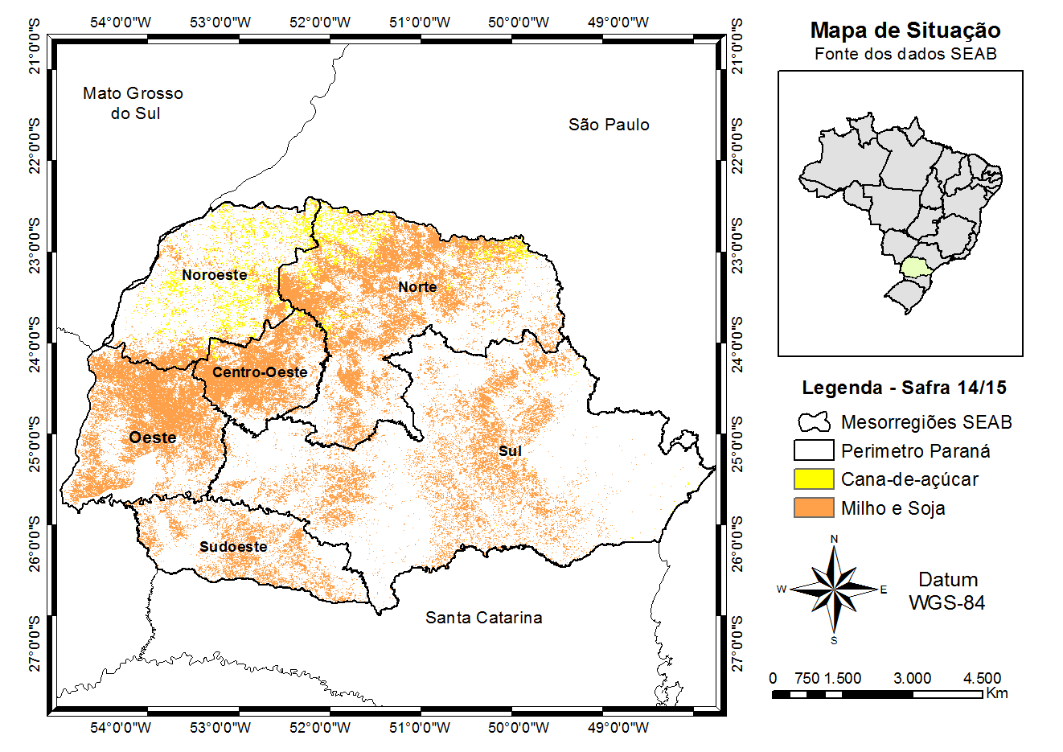
Figura 1 – Mapeamento das culturas de milho, soja e cana-de-açúcar no estado do Paran

A comparação das áreas obtidas por meio do mapeamento realizado com o Modis e os dados oficiais disponibilizados pela SEAB (2015), exprime diferenças significativas (Tabela 1) de área entre os dados das mesorregiões que são justificadas pelo fato de algumas regiões estudadas apresentarem dimensões pequenas das propriedades rurais, além da confusão espectral com outros alvos ocorrida em algumas regiões através desta metodologia, como também da subjetividade dos dados fornecidos pela SEAB.
Durante a elaboração do mapeamento observou-se a baixa quantidade de área de cultivo com milho no estado, a qual justifica-se já que os agricultores tem preferido o cultivo do milho no período verão-outono, ou seja, o chamado milho safrinha. Em contrapartida, a soja continua como uma das melhores opções para os agricultores em termos econômicos. A cana-de-açúcar apresentou baixa representatividade, mas tendo em vista que a região Norte e Noroeste do estado são as que apresentam melhores condições de solo e edafoclimáticas para seu desenvolvimento.

Tabela 1: Áreas (ha) de soja, milho e cana-de-açúcar por mesorregiões SEAB do estado do Paraná.
Mesorregião SEAB | Área SEAB (ha) |  | Área Modis (ha) |  | Diferença  [SEAB –Modis]%
Mesorregião SEAB | Milho e Soja | Cana-de-açúcar | Milho e Soja | Cana-de-açúcar | Milho e Soja | Cana-de-açúcar
Centro Oeste | 638.000 | 21.500 | 746.613 | 29.144 | 17% | 35,5%
Noroeste | 205.672 | 367.245 | 348.269 | 365.469 | 69% | -0,5%
Norte | 1.505.062 | 284.273 | 1.630.583 | 327.544 | 8% | 15 %
Oeste | 1.043.688 | 1.774 | 1.172.289 | 2.000 | 12% | 13%
Sudoeste | 643.430 | 1.115 | 457.420 | 381 | -29% | -34%
Sul | 1.582.710 | 1.675 | 1.241.589 | 9.463 | -21,5% | 565%
Total | 5.580.184 | 677.582 | 5.596.762 | 734.000 | – | –

Conclusões

A metodologia empregada no estudo desenvolvido demonstrou-se eficaz no mapeamento de áreas agrícolas e na extração de dados confiáveis oriundos da composição de cenas EVI do sensor Modis.

Agradecimentos

Ao Laboratório de Estatística Aplicada (LEA) e ao Laboratório de Estatística Espacial (LEE) pertencente à UNIOESTE/Campus Cascavel, pela infraestrutura disponibilizada para elaboração da pesquisa. À UNIOESTE e Fundação Araucária pelo apoio financeiro.

Referências

Cechim, C. J. (No prelo 2015). Geotecnologias aplicadas ao mapeamento da cultura de cana-de-açúcar no Estado do Paraná. Dissertação de Mestrado, Programa de Pós-Graduação em Engenharia Agrícola. Universidade Estadual do Oeste do Paraná.
Johann, J. A. (2012). Calibração de dados agrometeorológicos e estimativa de área e produtividade de culturas agrícolas de verão no estado do Paraná. Tese de Doutorado, Programa de Pós-Graduação Engenharia Agrícola. Universidade Estadual de Campinas.
Johann, J. A., Duft, R. D. G., Lamparelli, R. A. C. (2012). Estimativa de áreas com culturas de verão no Paraná, por meio de imagens multitemporais EVI/Modis, Revista Pesquisa Agropecuária Brasileira 47, 1295-1306.
SEAB – Secretaria da Agricultura e do Abastecimento do Paraná. (2015). Estimativa de safra http://www.agricultura.pr.gov.br/arquivos/File/deral/pss.xls. Acesso em 27 de julho de 2015.

